UNIWERSYTET WSB MERITO W POZNANIU
Wydział Zamiejscowy w Chorzowie
Instytut Informatyki

Algorytmy i struktury danych

Praca laboratoryjna 2

Temat: OpenMP. Czas obliczania liczby Pi metodą całkowania numerycznego

Opracował:
Bartosz Heliński
e-mail:
chx109561@student.chorzow.merito.pl

Chorzów 2025/26

Praca laboratoryjna. OpenMP.

Czas obliczania liczby Pi metodą całkowania numerycznego

Oprogramowanie
Visual Studio. Concurrency vizualizer. CPU-Z. https://lab.poznan.merito.pl/
Literatura
1. Karbowski A. Programowanie równoległe i rozproszone.
2. Czech Z. Wprowadzenie do obliczeń równoległych, Warszawa, 2010.
3. Matulewski J., Pakulski M., Borycki D., Biały B., Pepłowski P., Matuszak M., Szlag D., Urbański D. Visual C++. Gotowe rozwiazania dla programistow Windows. Helion.
Cel pracy
Celem danej pracy laboratoryjnej jest otrzymanie wiedzy о OpenMP-komendy rozrównoleglenia cyklu for i otrzymanie umiejętności wykorzystania danej komendy we własnych OpenMP-programach.

Zadanie
Napiszcie program równoległy, obliczający liczbę π z dokładnością do n (N=10^{n}) znaków po przecinku według następującego wzoru:
Ustanowicie N=1000000000=10⁹. Rozłóżcie pracę według wątków za pomocą OpenMP-komenda for.
Wykonajcie pomiar czasu wykonania waszego programu. Sprawdźcie eksperymenty w celu określenia ilości wątków w programie, przy którym osiąga się największą szybkość wykonania.

Część teoretyczna

I. Współbieżność z wieloma wątkami
[https://pl.qaz.wiki/wiki/Distributed_computing] „Terminy „przetwarzanie rozproszone”, „przetwarzanie współbieżne ” i „ przetwarzanie równoległe ” w dużym stopniu pokrywają się i nie ma między nimi wyraźnego rozróżnienia. Ten sam system można scharakteryzować zarówno jako „rozproszony ”, jak i „równoległy”; procesory w typowym systemie rozproszonym działają równolegle. Obliczenia równoległe mogą być postrzegane jako szczególnie ściśle powiązana forma przetwarzania rozproszonego, a przetwarzanie rozproszone może być postrzegane jako luźno połączona forma obliczeń równoległych.”
Z przetwarzaniem rozproszonym mamy do czynienia wtedy, gdy processy (wątki), składające się na program, wykonywane są na róznych komputerach połączonych siecią. Często, np. dla celów testowania, takie programy/aplikacje rozproszone uruchamiane są na pojedynczym komputerze (który pozwala na współbiezne wykonanie programów). Istotą aplikacji rozproszonej pozostaje fakt, że może ona zostać uruchomiona na róznych komputerach połączonych siecią.
Modelem współbieżności jest uruchamianie wielu wątków w ramach jednego procesu. Wątki pod wieloma względami przypominają lekkie procesy ‒ każdy wątek działa niezależnie od pozostałych i może wykonywać odmienną sekwencję rozkazów.
Wszystkie wątki składające się na proces (inaczej niż w przypadku odrębnych procesów) współdzielą tę samą przestrzeń adresową, a dostęp do większości używanych danych można uzyskiwać bezpośrednio z poziomu tych wątków (zmienne globalne pozostają globalne, natomiast wskaźniki lub referencje do obiektów czy danych można przekazywać pomiędzy wątkami).
Zalety. 1. Współdzielona przestrzeń adresowa i brak ochrony danych należących do wątków oznaczają, że koszty związane ze stosowaniem wielu wątków są dużo mniejsze niż w przypadku wielu procesów, ponieważ system operacyjny jest zwolniony z odpowiedzialności za wiele zadań.
Wady. 1. Adresy obszarów pamięci zawierających te same dane mogą być różne w różnych procesach.
2. Jeśli wiele wątków uzyskuje dostęp do tych samych danych, programista aplikacji musi zagwarantować spójność tych danych z perspektywy wszystkich wątków.
Mniejsze koszty uruchamiania wielu wątków w ramach jednego procesu i komunikacji pomiędzy tymi wątkami (w porównaniu z kosztami uruchamiania i komunikacji wielu jednowątkowych procesów) spowodowały, że właśnie ten model zyskał większe uznanie wśród projektantów najpopularniejszych języków programowania, w tym języka C++, mimo potencjalnych problemów związanych z obsługą pamięci współdzielonej.

II. Obliczanie liczby pi metodą całkowania numerycznego

1. Сałka
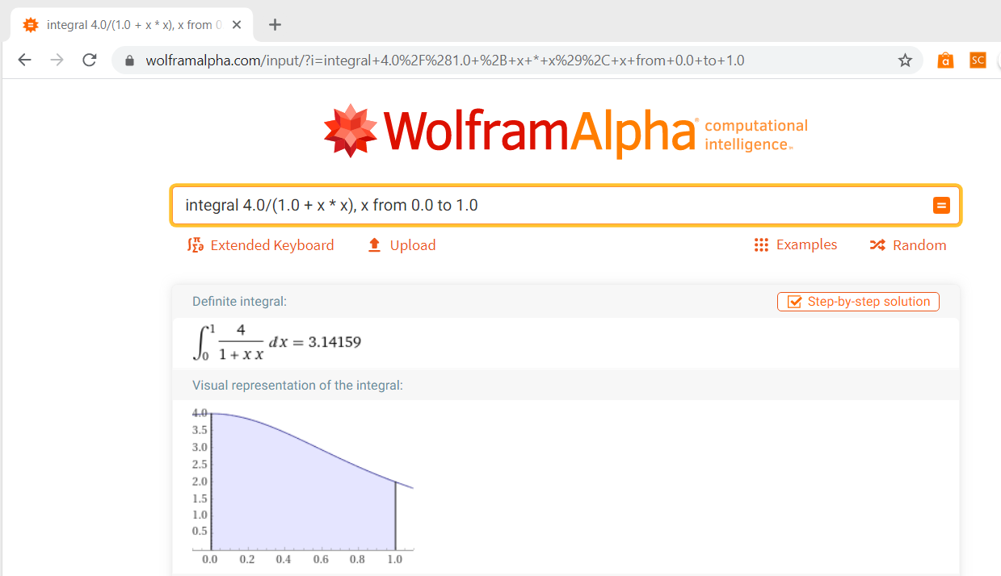
Rys. 1. http://www.wolframalpha.com/input/?i=integral+4.0%2F(1.0+%2B+x+*+x),+x+from+0.0+to+1.0)

2. Obliczanie liczby Pi na podstawie wzoru
.

3. Całkowanie numeryczne, metoda prostokątów

[0;1];
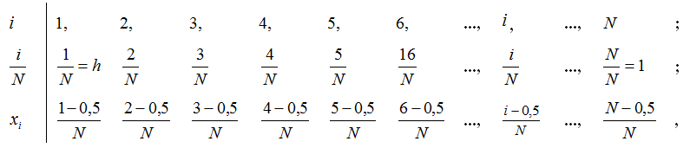
Całkę, której wartość jest równaliczy się korzystając z definicji, czyli aproksymuje jej wartość przez sumę
.
Wartość liczby pi zmienia się w zależności od liczby przedziałów całkowania.

4. Algorytm metoda prostokątów. Rysunek
Z technicznego punktu widzenia, całka jest liczona metodą prostokątów.

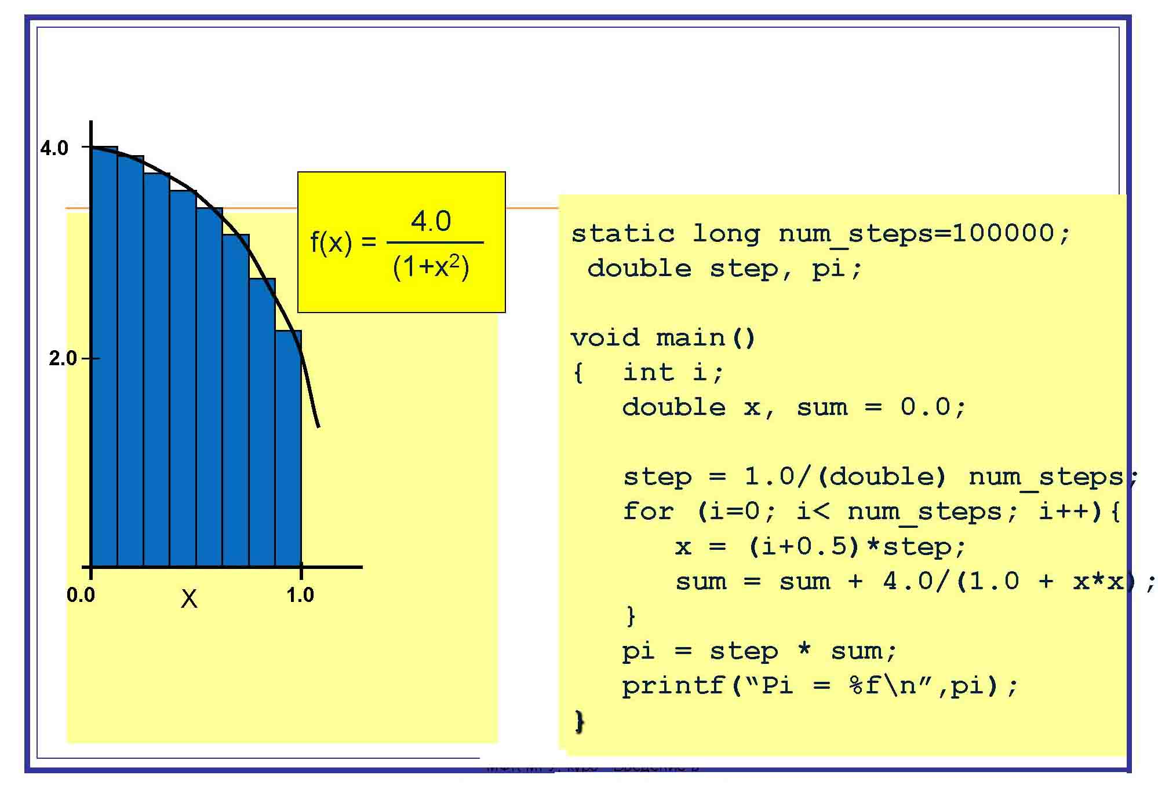
Rys. 2. Obliczanie liczby pi metodą całkowania numerycznego

Tabela 1
Algorytm w języku C++ obliczania liczby Pi
//********************************************************************
//Nazwisko Imię (imie i nazwisko studenta)
//Rok akademicki 2025/26 (rok)
//Studia niestacjonarne (typ)
//Semestr II, III (semestr)
//Informatyka II stopnia (kierunek i poziom studiów)
// 23_USM_Inf_ZSBD_NW_3; (komorka)
// 3_US3_Inf_ZSBD_NW_nl_2 (komorka)
//Algorytmy i struktury danych (nazwa przedmiotu)
//Uniwersytet WSB Merito w Poznaniu (uczelnia)
//Wydział Zamiejscowy w Chorzowie
//Instytut Informatyki
//2025.10.22 (data)
//********************************************************************
#include <stdio.h>
#include <math.h>
#include <time.h>
#include <conio.h>
//#include <iostream>

//using namespace std;
int num_steps = 100000;
double step, pi;
void main() {
int i;
double x, sum = 0.0;
step = 1.0 / (double)num_steps;
for (i = 0; i < num_steps; i++) {
x = (i + 0.5)*step;
sum = sum + 4.0 / (1.0 + x*x);
}
pi = step*sum;
printf("pi=%f\n", pi);
//int k;
//cin >> k;
getch(); //
}

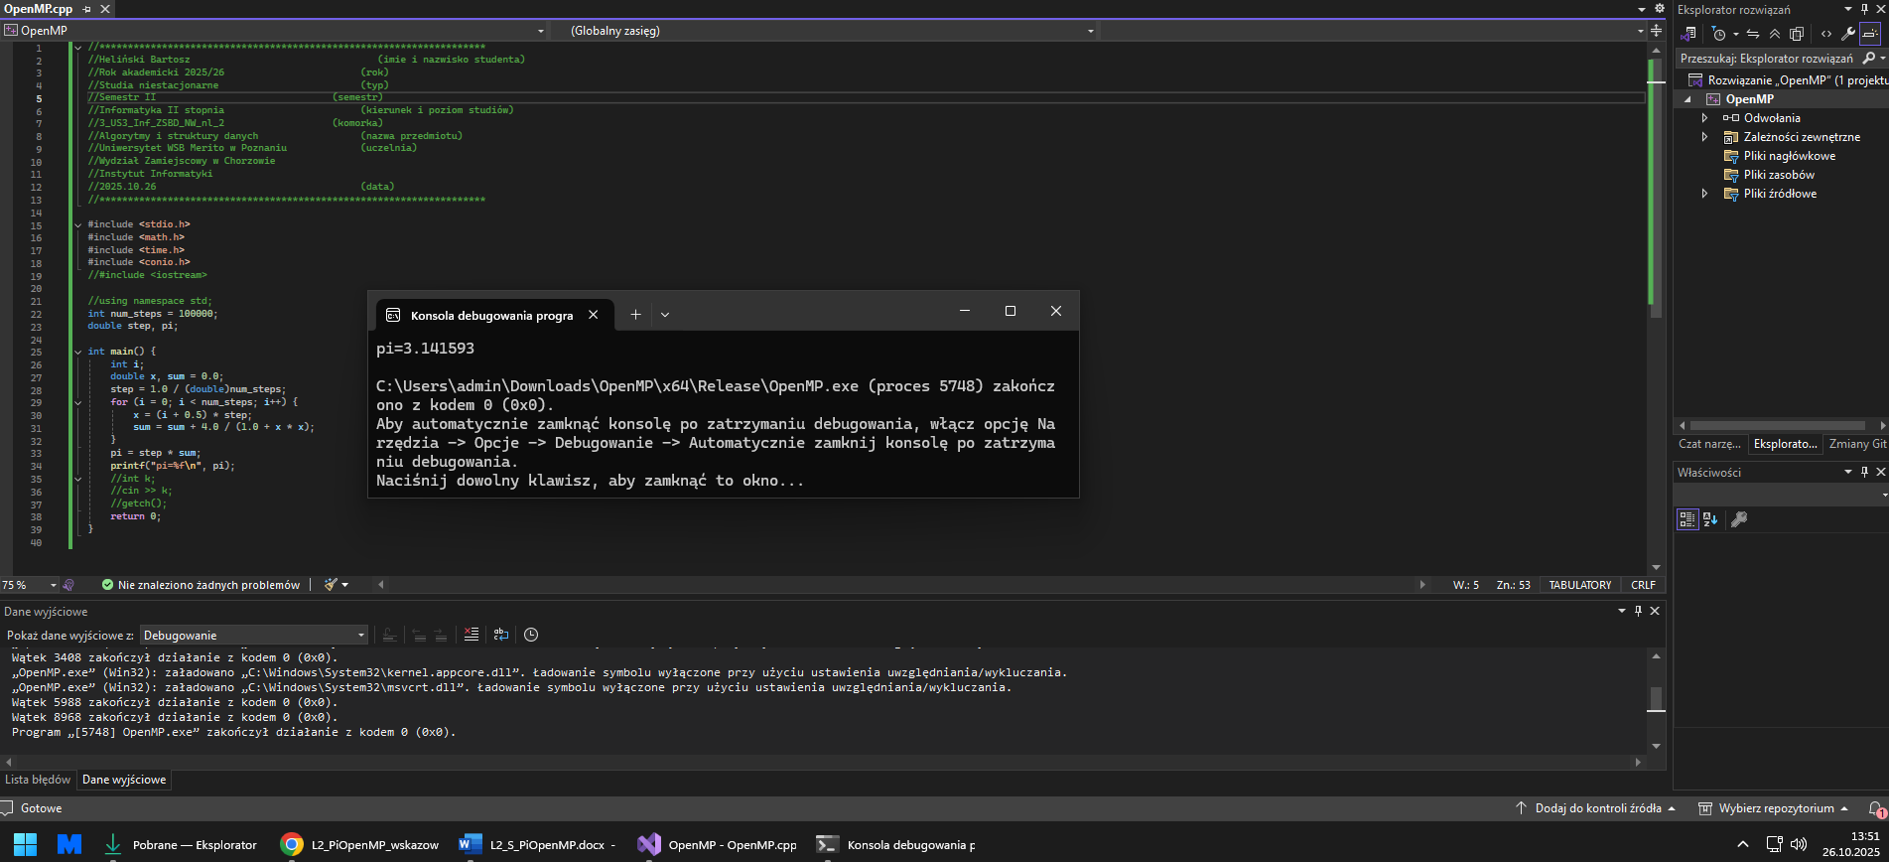
Rys.3.Wynik programu (Relase, x64, ścieżka, data, czas)

5. Obliczenia równoległe
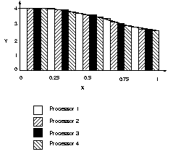

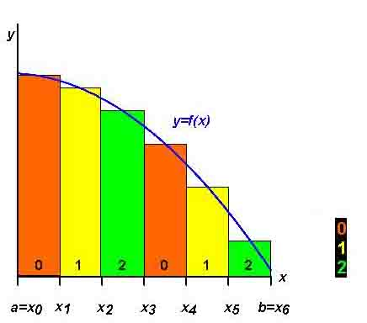
double f(double a)
{
return (4.0 / (1.0 + a*a));
}

#pragma omp parallel for private(i, x) shared(myid, n, h, numprocs, w ) reduction(+:sum) num_threads(w)

for (i = myid + 1; i <= n; i += numprocs)
{
x = h * ((double)i - 0.5);
sum += f(x);
}
mypi = h * sum;
Rys.4. Obliczanie liczby pi metodą całkowania numerycznego (OpenMP)

Po skończonych obliczeniach częściowych wyniki są agregowane (reduction(+:sum)).

III. Właściwości projektu Visual Studio / srodowiska obliczeniowego / sposobu uruchamiania aplikacji

1. System komputerowy (system operacyjny, procesor, pamiec, ...)
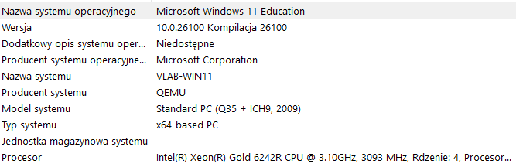
Rys.5. System operacyjny (Windows 11)

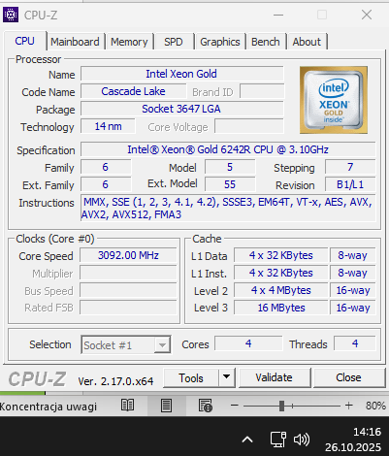
Rys.6. CPU-Z (cores, threads, procesor)

Wniosek
- Procesor Intel Xeon Gold (4 rdzenie fizyczne i 4 wątki) zapewnia przyspieszenie obliczeń dzięki wielowątkowości, jednak teoretyczne przyspieszenie będzie ograniczone przez liczbę rdzeni fizycznych.
- Wirtualne rdzenie (w tym przypadku, brak wątków dodatkowych) mogą wspomagać równoległość obliczeń, jednak rzeczywiste przyspieszenie zależy od charakterystyki obliczeń. Zwiększenie liczby rdzeni wirtualnych może poprawić wydajność w zadaniach rozproszonych ale nie zastąpi fizycznych rdzeni.

2. Włączanie OpenMP
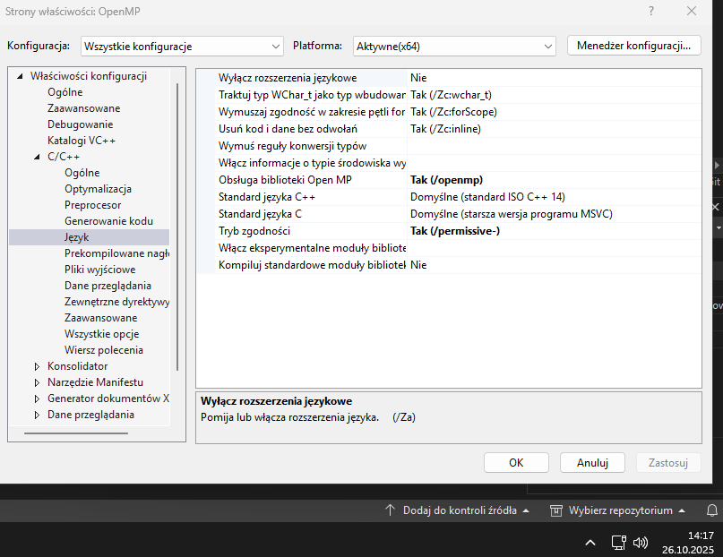
Rys.7. OpenMP (Debug)

Rys.8. OpenMP (Relase)

Wniosek
Obsługa OpenMP została włączona dla każdej konfiguracji.

3. Tryb Relase
Rys.9. Tryb kompilacji (Relase)

4. Tryb obliczeń (F5), (Ctrl+F5)
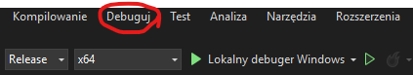
Rys.10. Start debugging (F5), Start without debugging (Ctrl+F5)

5. Tryb x64
Rys.11. Tryb kompilacji (x64)

6. Opcji optymizacji
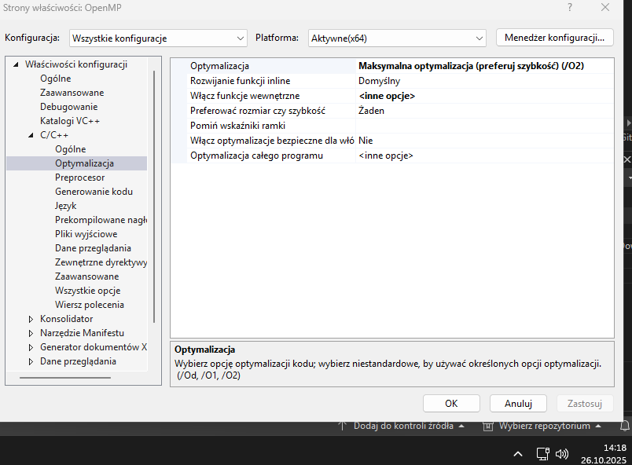
Rys.12. Opcji optymizacji (Maximum optimization /O2)

7. Do Notebooka plan zasilania: zrównowaźony, oszczęndzania energii, wysoka wydajność
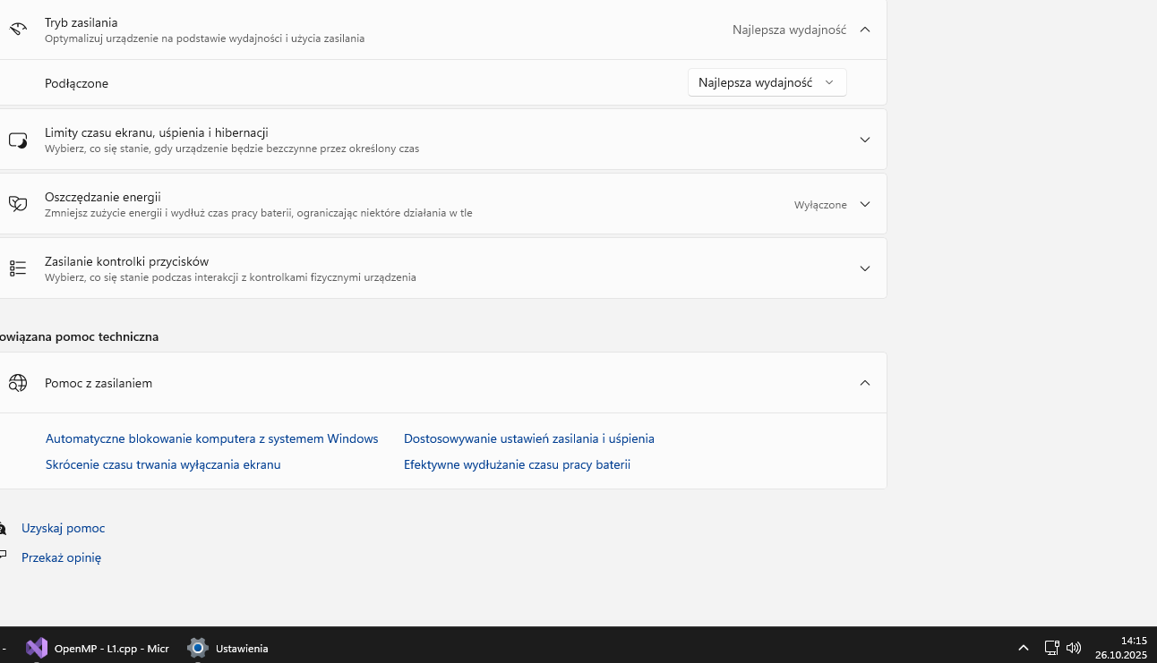
Rys.13. Plan zasilania dla laptopa, zależy od wersji systemu operacyjnego) (wysoka wydajność)

8. Sposób uruchamiania aplikacji (konsolowej)
Aplikacje konsolowe można uruchamiać 1) w programie Visual Studio; 2) w wierszu polecenia (Windows+R, cmd.exe, powershell.exe) (https://docs.microsoft.com/pl-pl/cpp/build/vscpp-step-2-build?view=msvc-160); 3) za pomocą EksploratoraWindows (Menedżer programów Windows, Eksplorator plików Windows, explorer.exe).
(Aby zoptymalizować środowisko wiersza polecenia, PowerShell jest teraz powłoką polecenia na poziomie Eksploratora plików. Zastępuje Wiersz polecenia (cmd.exe) w menu Klawisz logo systemu Windows+X, w menu Plik Eksploratora plikówi w menu kontekstowym wyświetlanym po naciśnięciu klawisza Shift i kliknięciu prawym przyciskiem myszy w pusty miejscu w Eksploratorze plików, https://support.microsoft.com/pl-pl/windows/%C5%9Brodowisko-powershell-zast%C4%99puje-wiersz-polecenia-fdb690cf-876c-d866-2124-21b6fb29a45f).

9. Na wykonanie programu ma również wpływ latencja/opóźnienie/latentność („czas rozpędu” do nominalnej wydajności) układów scalonych
Po uruchomieniu programu komputer przełącza się ze stanu „uśpienia” do stanu „przetwarzania”. Dlatego dla dokładniejszych pomiarów konieczne jest wykluczenie czasu zmiany stanu / rozpędu (odstęp czasu między dwoma naciśnięciami klawiszy na klawiaturze dla komputera to bardzo długi czas, przez który udaje mu się zmienić stan), tj. uruchomenie programu przy pracującem komputerze. Kod, którego czas działania ma być mierzony, musi zostać uruchomiony podczas wykonywania innego kodu, aby doprowadzić elementy elektroniczne do działania.

10. Intel Turbo Boost
Intel Turbo Boost ‒ technologia firmy Intel, która automatycznie zwiększa taktowanie procesora, gdy komputerowi potrzebna jest wyższa moc obliczeniowa. Została ona zastosowana w serii Intel Core w modelach i3, i5, i7 oraz i9. Technologia ta powoduje wzrost taktowania, przy czym zauważalna jest prawidłowość, że im bardziej energooszczędny procesor, tym wyższa jest to wartość. Pozwala na zwiększenie mocy procesora i tym samym zwiększa moc obliczeniową komputera. Jej uruchomienie przebiega automatycznie, jednak zależy od wielu czynników, takich jak szacowane zużycie energii, rodzaj obciążenia, temperatura procesora czy liczba aktywnych rdzeni.

IV. Conkurrency Vizualizer
Wizualizator współbieżności jest opcjonalnym rozszerzeniem programu Visual Studio.

Instalowanie Concurrency Vizualizer
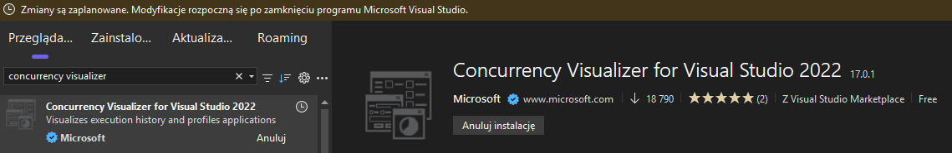
Rys.14. Instalowanie Concurrency Vizualizer, 1

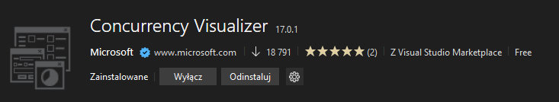
Rys.15. Instalowanie Concurrency Vizualizer, 2

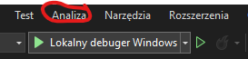
Rys.16. Uruchomienie Concurrency Visualizer z bieżącym projektem

Wyniki badań projektu z wykorzystaniem Concurrency Visualizer
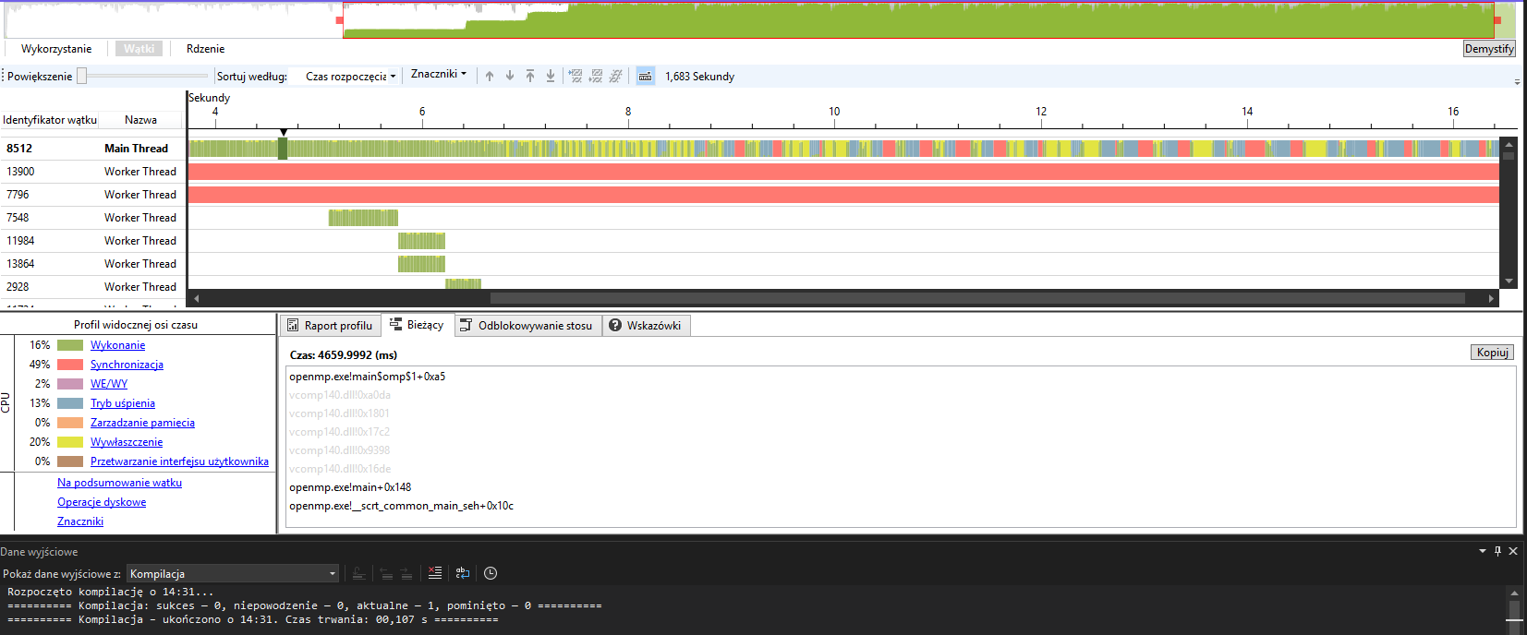
Rys.17. Concurrency Vizualizer. Utilization (4 rdzeni/wątków)

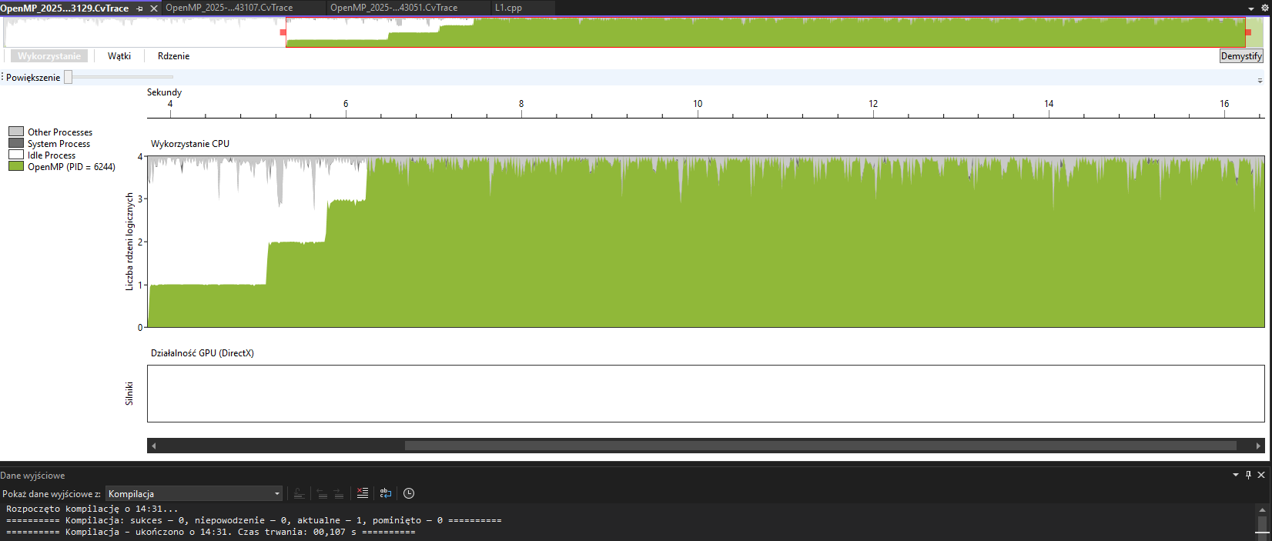
Rys.18. Concurrency Vizualizer. Threads (równoległe wykonywanie wątków)

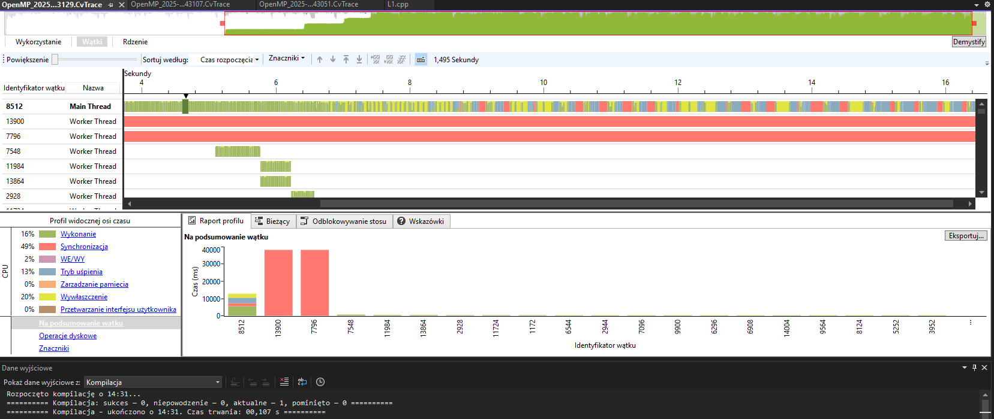
Rys.19. Concurrency Vizualizer. Threads. Obliczanie czasu

Wnioski (pomiar czasu wykonania programu komputerowego OpenMP za pomocą Concurrency Vizualizer)
Część praktyczna

V. Wskazówki do wykonania pracy
1. Utwórzcie konsolowy projekt C++ w środowisku Visual Studio z poparciem OpenMP.
Uwaga. Do włączenia poparcia OpenMP ustanowcie parametry uzupełniajace kompilacji projektu (rys.17):
– W menu głownym wybierzcie Project-> Nazwa_projektu Properties.
– W otwierajacym się oknie wybierzcie Configuration Properties / C/C++ / Language. Ustanowcie dla opcji OpenMP Support wartość Yes(/openmp). Naciśnijcie klawisz OK.

Rys.20. Włączenie poparcia OpenMP w środowisku Visual Studio

2. Napiszcie program, który obliczy liczbę π z zadaną dokładnością według zamieszczonego w zadaniu wzoru. Cykl realizujcie za pomocą operatora for.
3. Skompilujcie i zapuście wasz załącznik. Upewnijcie się, że wydawany jest słuszny wynik: dla N=1 000 000 000 liczba π wynosi 3.141592654.
4. Określcie obszar kodu, który można rozrównoleglić i zadajcie równoległy obszar za pomocą komendy parallel.
Uwaga. Blok równoległy #pragma omp parallel <klauzule> <instrukcje>. To co będzie w bloku (zdefiniowanym, zgodnie ze składnią języka C/C++, przez nawiasy klamrowe), ma być wykonywane przez wiele niezależnych wątków (procesorów na maszynie równoległej).
5. Zrównoleglijcie cykl za pomocą komendy for.
Uwaga. Rozdzielenie (rozbicie) pętli #pragma omp for <klauzule> <pętla for>. Podstawowa dyrektywa dzieląca pracę między wątkami. Wskazuje ona, że poszczególne iteracje pętli for w bloku tej instrukcji mają być wykonywane niezależnie od siebie przez wiele wątków.
Skrócona forma zaznaczenia bloku równoległego oraz rozdzielenia (rozbicia) pętli #pragma omp parallel for <klauzule> <pętla for>.
<klauzule>: – private(<lista_zmiennych_lokalnych>) (deklaracja zmiennych prywatnych dla każdego wątku z grupy (tzn. z danego bloku równoległego); domyślnie wszystkie zmienne zadeklarowane w bloku, którego dotyczy ta dyrektywa (tzn. ze stosu wątku) są prywatne); – shared(<lista_zmiennych_wspólnych>) (deklaracja zmiennych współdzielonych, czyli wspólnych dla wszystkich wątków; domyślnie wszystkie zmienne widziane z danego bloku równoległego (np. globalne) – poza zmiennymi sterującymi pętli rozdzielanych za pomocą dyrektywy omp for – są współdzielone); – reduction(<operator>: <lista>) (obliczenie łącznych (uwzględniając wszystkie wątki) wartości operacji: + , *, -, &, ˄, | , &&, || oraz ++, -- dla zmiennych z listy); – num_threads(<liczba>) (określenie liczby wątków dla bloku równoległego).
6. Zbadajcie wszystkie zmienne w programie. Określcie ogólne i szczególne zmienne.
7. Z pomocą funkcji omp_get_wtime()ili clock() zmierzcie czas pracy programu.
8. Skompilujcie i zapuście wasz załącznik. Upewnijcie się, że wydawany jest słuszny wynik.

VI. Zależność czasu obliczenia liczby Pi od liczby uruchomionych wątków dla n= 1 000 000 000

Program komputerowy
Tabela 2
Listing programu komputerowego obliczania liczby Pi
(ustawić 2*thread wątków do wykonania)
// Program komputerowy obliczania liczby pi ///////////////////////////////////////
//********************************************************************
//Nazwisko Imię (imie i nazwisko studenta)
//Rok akademicki 2025/26 (rok)
//Studia niestacjonarne (typ)
//Semestr II, III (semestr)
//Informatyka II stopnia (kierunek i poziom studiów)
// 23_USM_Inf_ZSBD_NW_3; (komorka)
// 3_US3_Inf_ZSBD_NW_nl_2 (komorka)
//Algorytmy i struktury danych (nazwa przedmiotu)
//Uniwersytet WSB Merito w Poznaniu (uczelnia)
//Wydział Zamiejscowy w Chorzowie
//Instytut Informatyki
//2025.10.22 (data)
//********************************************************************
// W programie komputerowej musi występować zmienna
// odpowiadająca nazwisku studenta
// kod źródłowy programy

#include <stdio.h>
#include <math.h>
#include <time.h>
//#include <iostream>
#include <omp.h>
using namespace std;

double f(double);

double f(double a)
{
return (4.0 / (1.0 + a*a));
}

int main(int argc, char *argv[])
{
int done = 0, n,
myid = 0, numprocs = 1, i;
double PI25DT = 3.141592653589793238462643;
double mypi, pi, h, sum, x;
double startwtime = 0.0, endwtime;

//while (!done)
{
if (myid == 0)
{
fprintf(stdout, "Enter the number of intervals: (0 quits) ");
fflush(stdout);
if (scanf_s("%d", &n) != 1) {
fprintf(stdout, "No number entered; quitting\n");
n = 0;
}

}
for (int w = 1; w <= 32; w++)
// zmienić w zależności od specyfikacji sprzętu
{
startwtime = clock();

h = 1.0 / (double)n;
sum = 0.0;

#pragma omp parallel for private(i, x) shared(myid, n, h, numprocs, w ) reduction(+:sum) num_threads(w)
for (i = myid + 1; i <= n; i += numprocs) {
x = h * ((double)i - 0.5);
sum += f(x);
}
mypi = h * sum;
pi = mypi;
if (myid == 0) {
printf("w=%i, pi is approximately %.16f, Error is %.16e\n",
w, pi, fabs(pi - PI25DT));
endwtime = clock();
printf("wall clock time = %f\n", (endwtime - startwtime) / CLOCKS_PER_SEC);
fflush(stdout);
}
}}
return 0;
}
Komientarz.
1. #include <omp.h>
Włączenie poparcia OpenMP w środowisku Visual Studio (plik nagłówkowy omp.h z funkcjami i zmiennymi OpenMP).
2. #pragma omp parallel for private(i, x) shared(myid, n, h, numprocs, w ) reduction(+:sum) num_threads(w)
Skrócona forma zaznaczenia bloku równoległego oraz rozdzielenia (rozbicia) pętli.
<klauzule>:
3. private(i, x)
Deklaracja zmiennych prywatnych i, x dla każdego wątku z danego bloku równoległego.
4. shared(myid, n, h, numprocs, w)
Deklaracja zmiennych współdzielonych myid, n, h, numprocs, w, czyli wspólnych dla wszystkich wątków.
5. reduction(+:sum)
Obliczenie łącznej (uwzględniając wszystkie wątki) wartości operacji + dla zmiennej sum.
6. num_threads(w)
Określenie liczby wątków w dla bloku równoległego.

Do badania programu komputerowego ustaliony właściwości:
Tabela 3
Właściwości
Visual Studio
Komputer
Tryb uruchomenia programy

Tabela 4
Wynik programu

Rys.21. Zrzut ekranu / wyniki obliczeń

Tabela 5
Wyniki obliczeń wartości π w zależności od liczby wątków
Ilość  Wątków  i | Czas obliczeń  (s)  t_{i} | PI | Error | Przyspieszenie obliczeń  k=t₁/t_{i}
1
2
3
4
5
6
7
8
9
10
11
12
13
14
15
16
17
18
19
20
21
22
23
24
25
26
27
28
29
30
31
32
N(=2(Cores+Threads)  =2*?=? | - | - | -
Wnioski

Rys.22. Czas obliczeń w zależności od ilości wątków

Rys.23. Czas obliczeń w zależności od ilości wątków. Skala logarytmiczna (wskazówką do używania skali logarytmicznej jest użycie pomocnicych linii siatki)

Rys.24. Przyspieszenie obliczeń w zależności od liczby wątków (prowadząc badania, trzeba śledzić trend spowalniania obliczeń)

VII. Wnioski końcowe

